Приложение №2
к Договору безвозмездного оказания услуг
от «___» _______________ 2025 г. № ____
Сведения о поступивших в приют для животных
животных без владельцев и животных, от права собственности на которых владельцы отказались,
в информационно-телекоммуникационной сети «Интернет»

Фото | Дата отлова | Населенный пункт и адрес отлова | Вид,  пол,  порода | Прибли-зительный возраст | Окрас, характерис-тика волосяного покрова | Наличие ошейника (шлейки), одежды, клетки, переноски, иного транспор-тировоч-ного устройства | Особые отметины и приметы | Наличие / отсутст-вие стерили-зации / кастра-ции | Физическое состояние животного, особенности походки, передвижения, в том числе вследствие травм | Присвоенный идентификационный номер при маркировании  и чипировании | Дата и причина выбытия животного из приюта
1 | 2 | 3 | 4 | 5 | 6 | 7 | 8 | 9 | 10 | 11 | 12
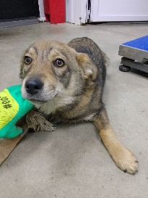 | 18.11.2025г. | Чебаркульский МР, Травники Победы 87 | Собака,  Сука,  б/н | 6м | серо-рыжий | Нет | Вес 8 кг; высота в холке 20 см | Нет | Удовлетворительное | Бирка №RU14500b295  Чип 643002170470931  Дело №525  Карточка учета № 1
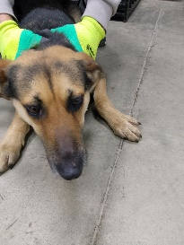 | 18.11.2025г. | Чебаркульский МР, Тимирязевский Чайковского 17 | Собака,  Сука,  б/н | 4г | черно-рыжий | Нет | Вес 23 кг; высота в холке 40 см | Нет | Удовлетворительное | Бирка №RU16b6898b8  Чип 643015174063908  Дело №525  Карточка учета № 2
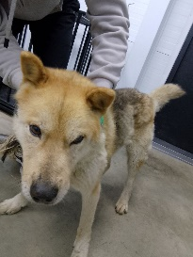 | 18.11.2025г. | Чебаркульский МР, Тимирязевский Чайковского 16/1 | Собака,  кобель,  б/н | 9л | рыжий | Нет | Вес 25 кг; высота в холке 42 см | Нет | Удовлетворительное | Бирка №RU1838131b4  Чип 643011051616348  Дело №525  Карточка учета № 3
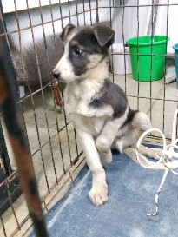 | 18.11.2025г. | Чебаркульский МР, Травники Молодежная 4 | Собака,  Кобель,  б/н | 6м | Бело-серый | Нет | Вес 7 кг; высота в холке 17 см | Нет | Удовлетворительное | Бирка №RU12890а7а4  Чип 643034285148345  Дело №525  Карточка учета № 4
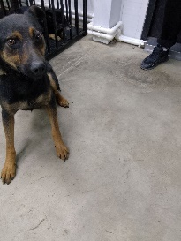 | 18.11.2025г. | Чебаркульский МР, Боровое Северная 8 | Собака,  Сука,  б/н | 3г | черно-рыжий | Нет | Вес 24 кг; высота в холке 35 см | Нет | Удовлетворительное | Бирка №RU196b59356  Чип 643037002578261  Дело №525  Карточка учета № 5 | Пришел по агр

